复习题：

3.时间复杂度描述了算法执行所需的时间与输入数据量之间的关系，定性描述该算法的运行时间。空间复杂度描述了算法执行过程中所需的存储空间与输入数据量之间的关系，在运行过程中临时占用储存空间的量度。

4.算法是解决一个问题的进程，可机械执行的一系列步骤精准而明确的规范。作用是解决问题的计算方法（步骤）。

5.（1）时间空间复杂度分析（2）用剖析器和调试器进行性能分析（3）基准测试和压力测试

6.（1）使用时间复杂度和空间复杂度分析，具体方法可以使用主定理，乘法原理之类的方法进行具体的分析。（2）进行实际测试，选择合适的测量数据，测量执行时间和内存使用量。（3）使用一些性能分析工具。

践习题：

1. 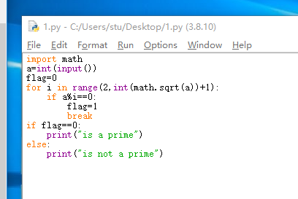

Code:

6.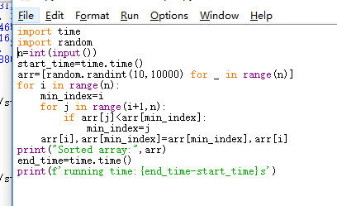

Test:

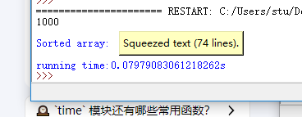

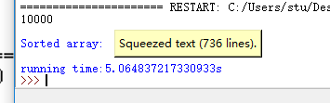

7. 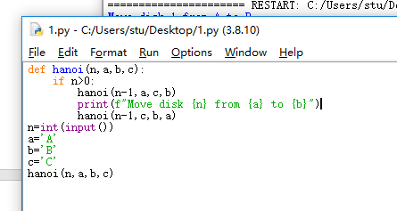

有可以用栈模拟递归，避免爆栈。

8. 